Họ Tên: Lê Minh Hưng
Mã Sinh Viên: 2019601690

Câu 1:

Script

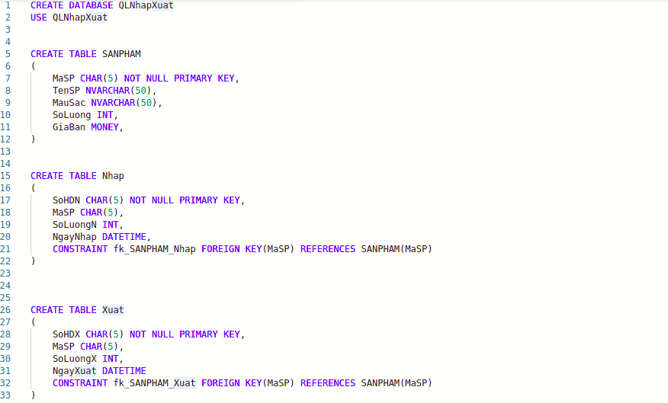

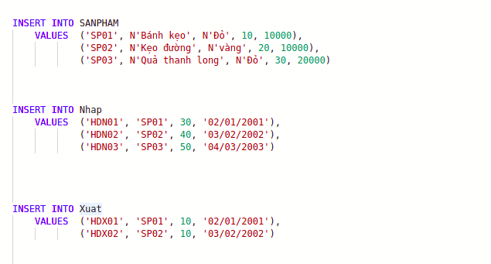

Lệnh thực thi trường hợp

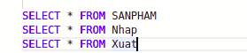

Kết qủa

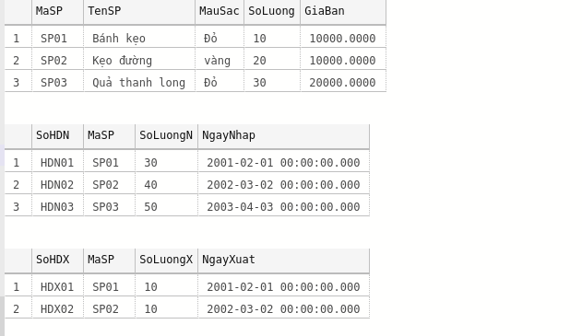

Câu 2:

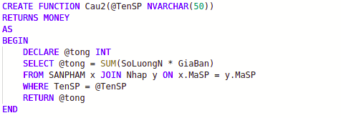
Script

Lệnh thực thi trường hợp 1

Kết quả 1:

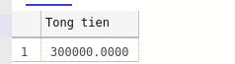

Lệnh thực thi trường hợp 2

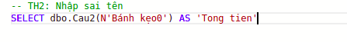

Kết quả 2:

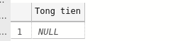

Câu 3:

Script

Lệnh thực thi trường hợp 1

Lệnh thực thi trường hợp 2

Lệnh thực thi trường hợp 3

Kết qủa

Câu 4:

Script

Lệnh thực thi trường hợp 1

Lệnh thực thi trường hợp 2

Lệnh thực thi trường hợp 3

Kết qủa

